Warszawa, 3 lipca 2017 r.

Domowe gotowanie w prowansalskim stylu – niezbędnik

Kto z nas nie kocha domowych, ręcznie przygotowanych makaronów z pysznymi dodatkami? Czasem wysiłek przygotowania, wynagradza wspólna, pyszna kolacja w gronie najbliższych i długie rozmowy przy winie. Sieć salonów Agata przygotowała kolejną ofertę w której można znaleźć kilka przydatnych akcesoriów – nie tylko pomogą sprawnie przygotować pyszny domowy obiad,
ale wniosą również delikatny, prowansalski akcent do Twojej kuchni.

Domowe pichcenie i domowe makarony – czego potrzebujemy?
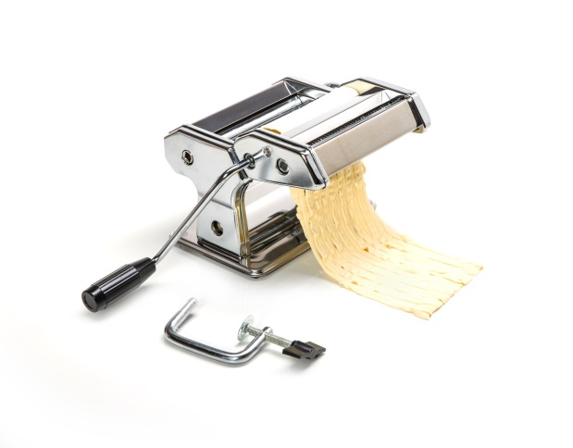
Sztuka robienia makaronów nie jest tak trudna, jak mogłoby się wydawać. Wymaga jednak odrobiny czasu, cierpliwości i fantazji. Ręcznie wyrabiane ciasto nie ma sobie równych i z pewnością każdy doceni
z sercem przygotowaną kolację czy obiad. Świeże produkty są również zdrowsze – zatem może czas na domową produkcję makaronów? W Salonach Agata
w lipcowej ofercie, można znaleźć ręczną maszynkę do robienia makaronu umożliwiającą regulację grubości
i cięcia poszczególnych warstw ciasta. Przekonaj się, że to wcale nie takie trudne!
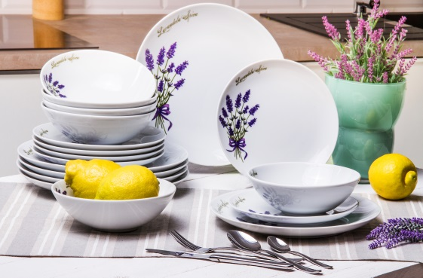
Pozostałe potrawy tj.: sosy, zupy czy inne dodatki możesz przyrządzić w emaliowanych garnkach
z prowansalskich wzorem. Jeśli planujesz zmianę zużytego kompletu, ten dostępny w aktualnej promocyjnej ofercie sieci Agata, będzie wyglądać estetycznie zarówno w kuchni rustykalnej, skandynawskiej, jak i klasycznej. Co więcej, przygotowany obiad bądź kolację możesz skomponować na zastawie z porcelany z podobnym wzorem lawendy przewidzianym aż dla 18 gości; z kolei wszystkie dodatki spożywcze i suche artykuły możesz przechować w pojemnikach ceramicznych.
Aby dopełnić idealną aranżację kolacji dla najbliższych, również bieżąca oferta do 16 lipca umożliwia promocyjny zakup dodatków tj.: karafka na wino lub wodę za jedyne 4,99 zł oraz kamienną deskę do serwowania serów czy innych przekąsek (12,99 zł/szt.), na stół warto postawić szklane świece
z jutowym, sznurkowym uchwytem (od 5,99 zł do 8,99 zł/szt.). Wtedy oprócz samodzielnie przygotowanych potraw możesz zadbać o miłą atmosferę i każdy detal, tak aby goście czuli się jak w małej prowansalskiej restauracji!

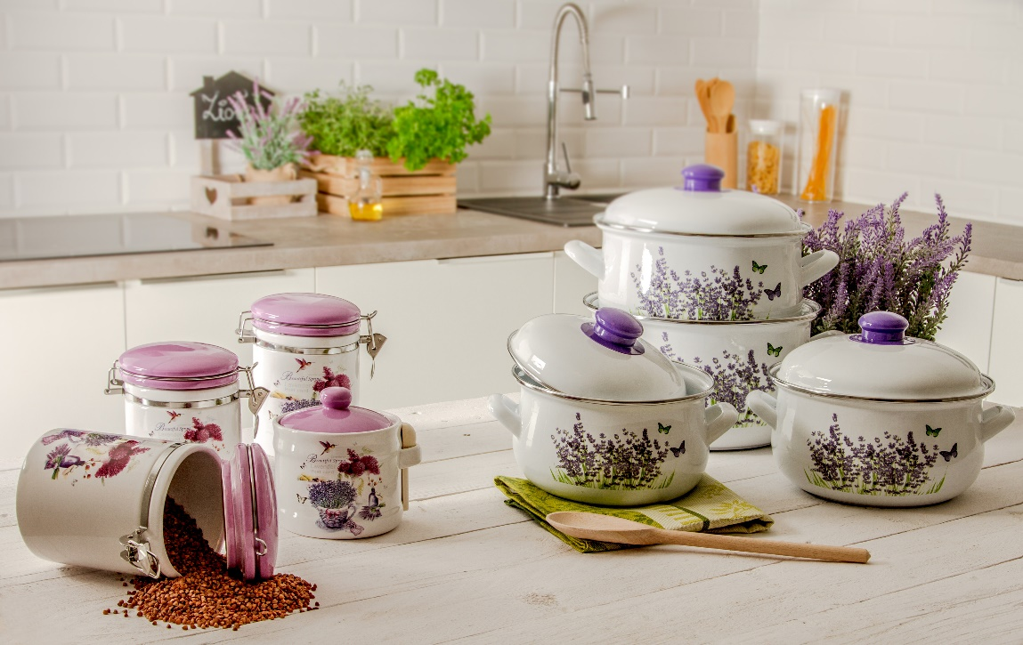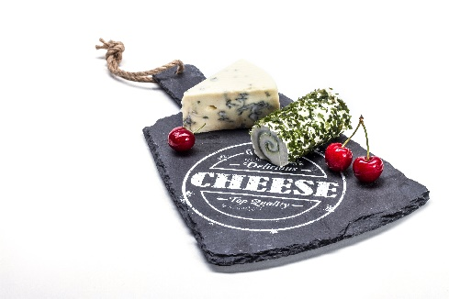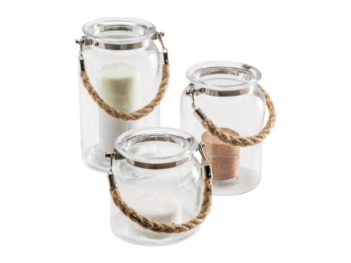
Promocja dostępna od 3 lipca do 16 lipca w Salonach Agata oraz w sklepach on-line. Regulamin oraz szczegóły promocje dostępne w salonach oraz na stronie www.agatameble.pl.
Więcej o promocji: https://www.agatameble.pl/gazetka-promocyjna-03-16072017

Więcej o produktach:

https://www.agatameble.pl/akcesoria-i-dekoracje/wyposazenie-kuchni/akcesoria-kuchenne/pozostale/maszynka-do-
https://www.agatameble.pl/akcesoria-i-dekoracje/wyposazenie-kuchni/garnki-i-patelnie/garnki/4342-kpl-4-garnkow-emalio-lawendaakaronu?querystring=maszynka+do+makaronu
https://www.agatameble.pl/akcesoria-i-dekoracje/wyposazenie-jadalni/serwisy-obiadowe/kpl-talerzy-porcelanowych-6-18-boss

O Agata SA.:
Agata S.A. to sieć wielkopowierzchniowych salonów mebli oraz artykułów wyposażenia wnętrz w Polsce; obejmująca 21 wielkopowierzchniowych salonów zlokalizowanych zarówno w dużych, jak i średnich miastach w całym kraju. Agata S.A. poprzez punkty sprzedaży detalicznej i e-commerce oferuje kolekcje do pokoju dziennego, dziecięcego, sypialni, jadalni
i kuchni, a także szeroką gamę produktów i akcesoriów do aranżacji wnętrz. Marka zapewnia dostęp do artykułów ponad 250 krajowych i zagranicznych producentów kilkudziesięciu marek własnych oraz szerokiego grona doradców, projektantów
i ekspertów.
Więcej o Agata S.A: www.agatameble.pl
Kontakt dla mediów:
Joanna Bieniewicz
24/7Communication Sp. z o.o.
ul. Świętojerska 5/7
00-236 Warszawa
tel.: 22 279 11 15
tel. kom: +48 501 041 408
joanna.bieniewicz@247.com.pl

Angelika Anusiewicz-Bochenek
Zastępca Dyrektora ds. Marketingu
Agata SA
Al. Roździeńskiego 93
40-203 Katowice
tel. +48 32 735 07 75
tel. kom. +48 519 134 115
angelika.anusiewicz@agatameble.pl

